Compensar erros com antecedência
Os servo drives B&R detectam e corrigem o erro de atraso automaticamente
A B&R continua a expandir a funcionalidade de sua linha ACOPOS de servo-drives. Controle repetitivo - O último avanço da B & R - melhora consideravelmente a precisão dos processos de produção com distúrbios estacionários usando a compensação de erro de atraso preditivo. O desempenho da máquina ou do sistema é consideravelmente aumentado sem grande esforço adicional. O controle repetitivo está disponível para todos os modelos ACOPOS simplesmente instalando uma atualização de firmware.
Ao usar unidades controladas por posição com velocidade constante, condições mecânicas podem causar flutuações de torque perturbadoras estacionárias, o que muitas vezes resulta em erro de atraso localizado em uma determinada área. A otimização da configuração do controlador da unidade pode minimizar esses erros de atraso, mas não poderá prevenir completamente o distúrbio.
Algoritmo inteligente
Incorporado no loop de controle de velocidade padrão para a família de acionamento ACOPOS, o controle repetitivo ajusta o ponto de ajuste de torque do inversor de forma a reduzir drasticamente as porções periódicas na velocidade ou erro de atraso. O algoritmo passa por um processo de aprendizagem constante, de modo que mudanças no perfil de carga - causadas pelo desgaste, por exemplo - não produzem nenhum efeito na unidade devido à compensação preditiva de distúrbios.
Disponível como um complemento para o procedimento de controle padrão, a supressão de distúrbios ativos é fácil e intuitiva de configurar, nem mesmo exigindo um modelo matemático graças à natureza extremamente adaptável do algoritmo.

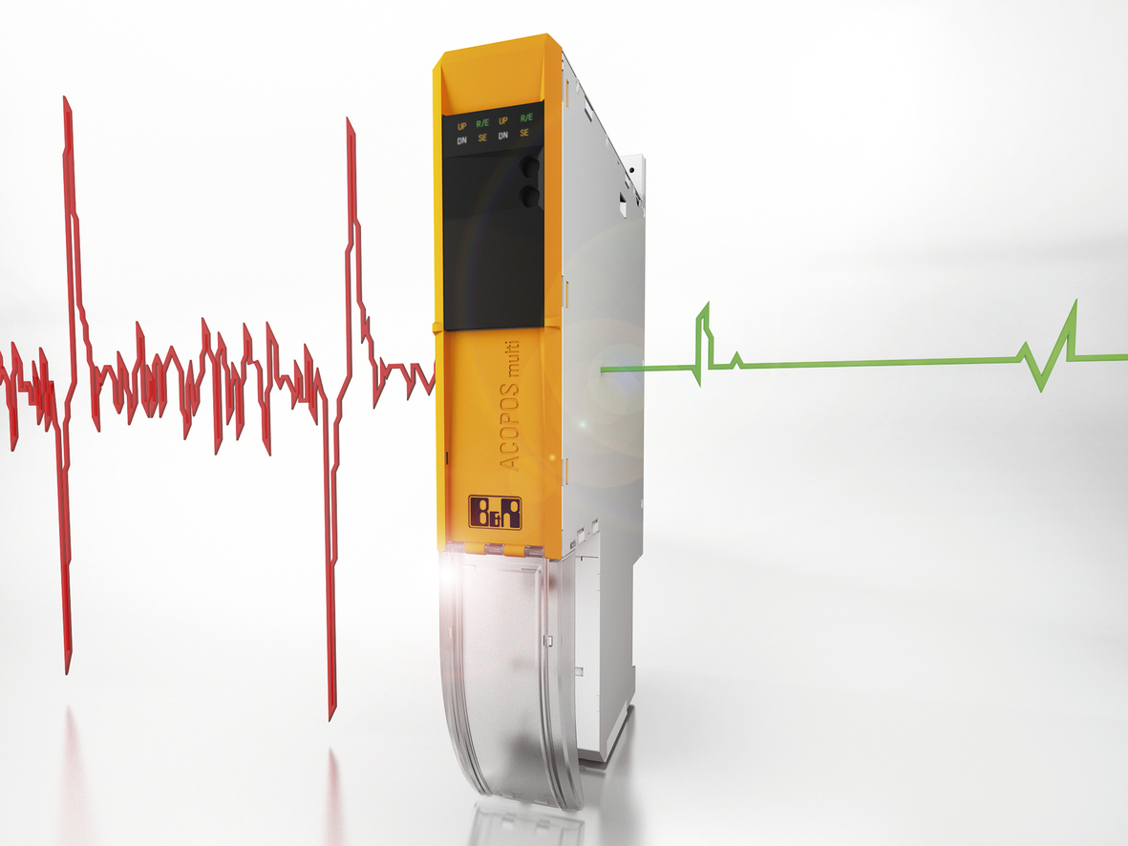
O controle repetitivo fornece compensação de erro de atraso para os servocorteiros ACOPOS da B&R para melhorar consideravelmente a precisão dos processos de produção com distúrbios estacionários.

Sobre a B&R
A B&R é uma empresa de automação inovadora com sede na Áustria e escritórios em todo o mundo. Como líder global em automação industrial, a B&R combina tecnologia de ponta com engenharia avançada para fornecer aos clientes em praticamente todas as indústrias soluções completas para automação de máquinas e fábricas, controle de movimento, IHM e tecnologia de segurança integrada. Com padrões de comunicação de fieldbus industriais como POWERLINK e openSAFETY, bem como o poderoso ambiente de desenvolvimento de software do Automation Studio, a B&R está constantemente redefinindo o futuro da engenharia de automação. O espírito inovador que mantém a B&R na vanguarda da automação industrial é impulsionado pelo compromisso de simplificar processos e superar as expectativas dos clientes.
Para mais informações, visite www.br-automation.com

